Actividades para 2° grado de Ciencias Sociales– Tarea para 1° día

- ESCRIBE DEBAJO DE CADA DIBUJO SEGÚN EL CÓDIGO
CAMPO | CIUDAD | CAMPO Y CIUDAD
C | CIU | C Y CIU

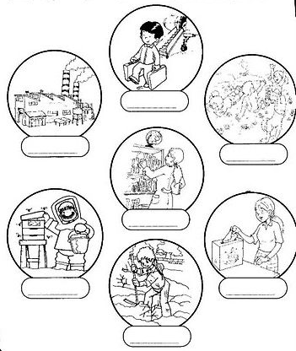

Actividades para 2° grado de Ciencias Sociales– Tarea para 2° día
- ESCRIBE EL NOMBRE DE CADA COSA Y LUEGO COLOREALAS

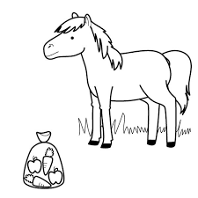
G- - - - - - A C- - - - - O
P- - - O C- - - - -A

Actividades para 2° grado de Ciencias Sociales– Tarea para 3° día

1, COLOCO VERDADERO - V - O FALSO - F - SEGÚN CORRESPONDA

- EN EL CAMPO HAY MUCHOS EDIFICIOS………………..
- EN LA CIUDAD LAS PERSONAS SOLO SE TRANSPORTAN CAMINANDO…………….
- LAS PERSONAS DE CAMPO TRABAJAN LA TIERRA …………………
- MI ESCUELA ESTA EN LA CIUDAD………………………

Actividades para 2° grado de Ciencias Sociales– Tarea para 4° día

- COMPLETA LAS ORACIONES REEMPLAZANDO LOS DIBUJOS POR PALABRAS

PARA EVITAR ENFERMARME DEBO LAVAR BIEN MIS --------.
EL REPELENTE ME PROTEGE DE LOS ----------.
PARA SENTIRME SALUDABLE DEBO BEBER MUCHA ------

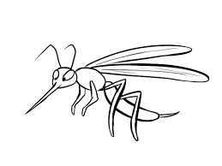
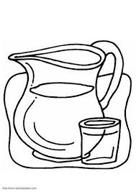

Actividades para 2° grado de Ciencias Sociales– Tarea para 5° día

ENCUENTRA ESTAS PALABRAS EN LA SOPA DE LETRA :
CASA- CIUDAD- CAMPO- EDIFICIOS-AUTOS- TIERRA

C | O | R | A | Z | O | N | E | C
A | R | O | U | O | S | C | D | I
S | O | A | T | P | I | A | I | U
A | S | N | O | A | T | M | F | D
O | S | Ñ | S | L | O | P | I | A
P | A | P | A | Y | M | O | C | D
T | I | E | R | R | A | L | I | I
C | O | M | A | N | C | O | O | O
L | V | P | Q | Z | H | F | S | W

